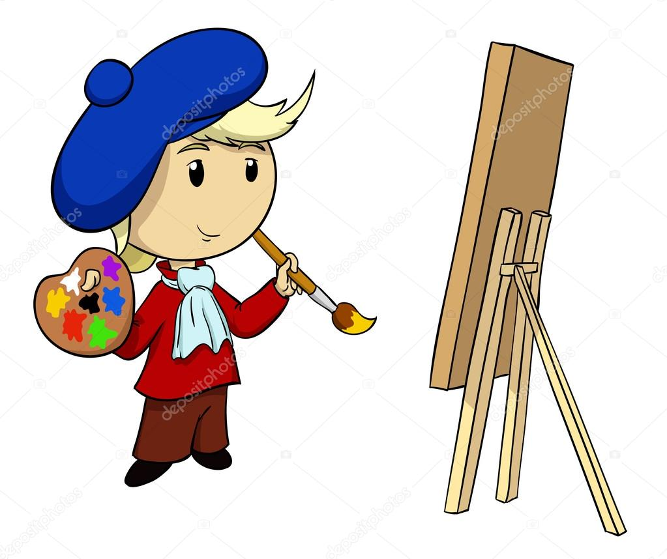
ОБЪЯВЛЕНИЕ

Для зачисления в первый класс художественного направления в 2026/2027 учебном году необходимо предоставить
10-15 работ, выполненных в разных техниках (карандаши, гуашь, аппликация и др.), в период с 20.05.2026 по 10.06.2026.
На папке с детскими работами должны быть указаны:
- ФИО ребёнка;
- домашний адрес и телефон.

Руководство учреждения образования

